PŘÍLOHA č. 1
Smlouvy o závazku veřejné služby “Dlouhodobé zajištění dopravní obslužnosti územního obvodu města Tachov veřejnými službami v přepravě cestujících“
ROZSAH VEŘEJNÉ SLUŽBY, JÍZDNÍ ŘÁD
DOPRAVNÍ VÝKON
Předpokládaný dopravní výkon za 1. rok plnění 01. 01. 2021 – 31. 12. 2021 (12 měsíců) |  |  |  | 75 303 |  | km JŘ
Předpokládaný dopravní výkon za celé období Doby plnění (01. 01. 2021 – 31.12.2030) |  |  |  | 753 030 |  | km JŘ
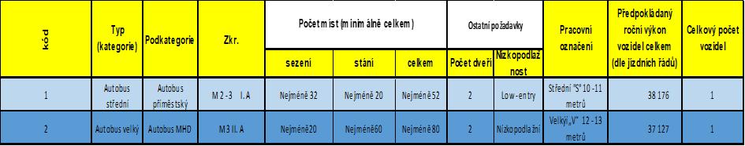

Tabulka 1 Předpokládaný rozsah na dobu platnosti smlouvy
Přehled spojů a rozsah požadovaného dopravního výkonu
linka | spoj | platnost | jede | kmPřs | celk.kmPřs | Typ Vozidla
495003 | 1 | X | 252 | 8 | 2016 | V
495003 | 2 | X | 252 | 9 | 2268 | V
495003 | 3 | X | 252 | 10 | 2520 | V
495003 | 4 | X | 252 | 4 | 1008 | V
495003 | 5 | X | 252 | 5 | 1260 | S
495003 | 7 | X | 252 | 6 | 1512 | V
495003 | 8 | X | 252 | 7 | 1764 | S
495003 | 9 | X | 252 | 5 | 1260 | S
495003 | 10 | X | 252 | 7 | 1764 | S
495003 | 11 | X | 252 | 10 | 2520 | V
495003 | 12 | X | 195 | 5 | 975 | S
495003 | 13 | X | 252 | 8 | 2016 | V
495003 | 14 | X | 252 | 9 | 2268 | V
495003 | 15 | 67 | 104 | 6 | 624 | V
495003 | 17 | X | 252 | 6 | 1512 | V
495003 | 18 | X | 252 | 9 | 2268 | V
495003 | 19 | X | 252 | 10 | 2520 | S
495003 | 20 | X | 252 | 8 | 2016 | V
495003 | 22 | X | 252 | 7 | 1764 | V
495003 | 23 | X | 252 | 6 | 1512 | V
495003 | 24 | X | 252 | 3 | 756 | S
495003 | 25 | X | 252 | 8 | 2016 | S
495003 | 26 | X | 252 | 7 | 1764 | S
495003 | 27 | X | 58 | 6 | 348 | S
495003 | 28 | X | 252 | 5 | 1260 | S
495003 | 29 | X | 195 | 3 | 585 | V
495003 | 31 | X | 252 | 10 | 2520 | S
495003 | 33 | 7X | 302 | 9 | 2718 | V
495003 | 34 | X | 252 | 9 | 2268 | S
495003 | 35 | X | 252 | 4 | 1008 | V
495003 | 37 | X | 252 | 7 | 1764 | V
495003 | 38 | X | 252 | 9 | 2268 | S
495003 | 40 | X | 252 | 7 | 1764 | V
495003 | 41 | X | 252 | 10 | 2520 | S
495003 | 42 |  | 281 | 6 | 1686 | V
495003 | 43 | X | 252 | 4 | 1008 | V
495003 | 44 | 7X | 237 | 9 | 2133 | V
495003 | 45 | X | 252 | 6 | 1512 | S
495003 | 46 | X | 252 | 11 | 2772 | S
495003 | 47 | X | 252 | 6 | 1512 | S
495003 | 48 | X | 252 | 6 | 1512 | S
495003 | 49 | X | 195 | 4 | 780 | S
495003 | 50 | X | 252 | 6 | 1512 | S
495003 | 51 | X | 195 | 6 | 1170 | S
495003 | 52 | X | 195 | 4 | 780 | S

NÁVRH JÍZDNÍHO ŘÁDU
(pro první rok platnosti smlouvy)

